105學年度工學院學生專題實作競賽
- 報名網址：  - http://activity.hk.edu.tw/eng106  - 報名日期：106.02.24(五) 22:00前  - 投稿時間：106.03.01(三) 22:00前  - 海報發表：106.03.08(三) 12:00開始(L小會)  - 口頭發表：106.03.08(三) 12:00開始(L小會)  - 海報檔名：01_題目  - 口頭檔名：02_題目  - 採線上報名及線上投稿  - 系統登入為e-mail帳號密碼  - 投稿者密碼為自己設定  - 投稿者帳號為e-mail全銜 | - 各隊推派一名聯絡人負責系統報名及上傳檔案  - 「口頭發表」及「海報發表」，各隊擇一報名  - 線上報名後繳交紙本報名表及同意書  - 海報發表規格80 cm×110 cm，不符者不計分  - 海報發表未到場解說者，不予以評分  - 口頭發表每組以10分鐘為限，5分鐘問答  - 口頭發表及海報發表前三名之得獎隊伍，須參加當年度「教育部技專院校學生實務專題製作競賽」(參賽作品均須繳交教育部規定之報告紙本)。  若未完成參賽，將取消得獎資格。  - 獲獎後1個月內未簽領收據者，不發給獎金
教育訓練園地  網路服務平台  1 | 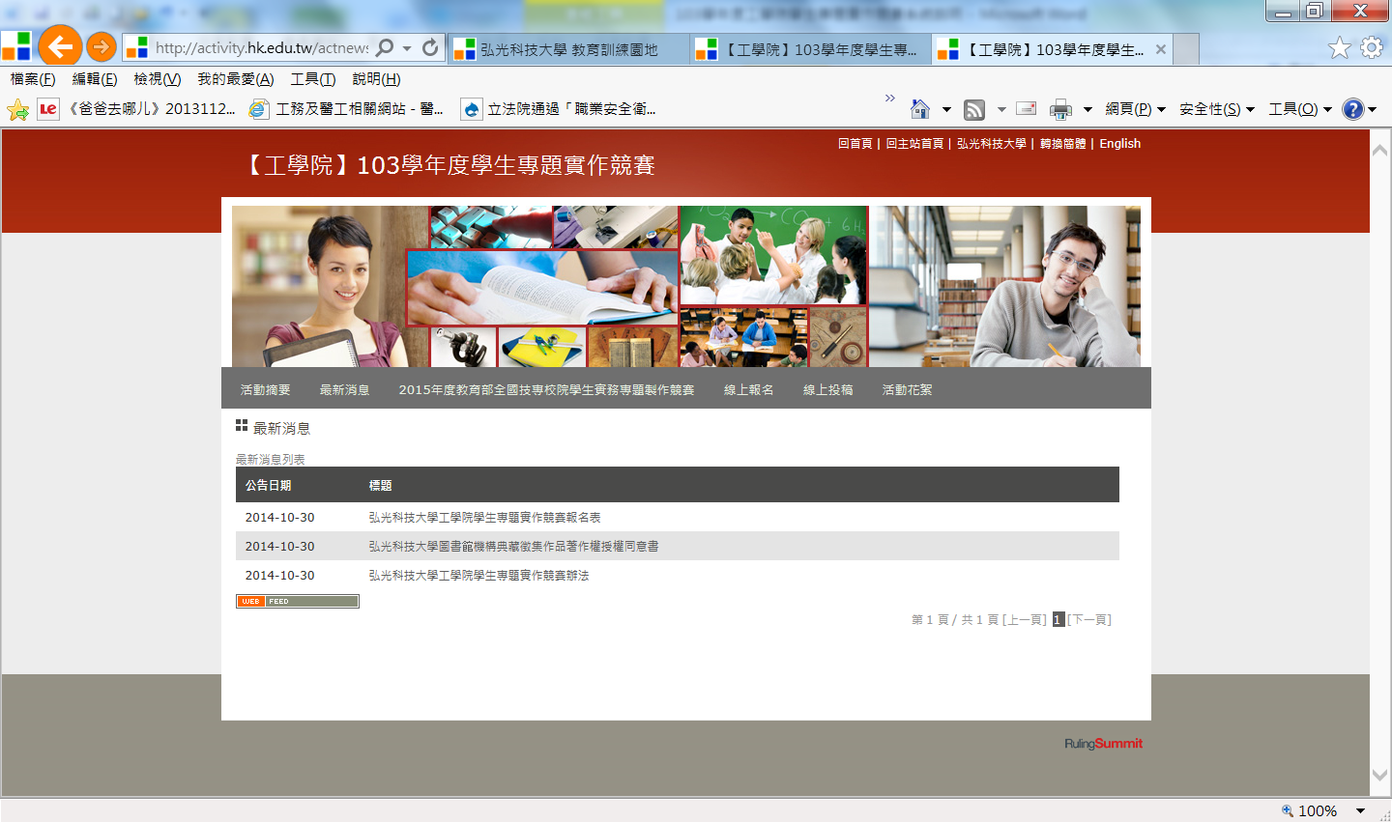  繳交  1.報名表  2.同意書  線上投稿  4  紙本繳交至J604
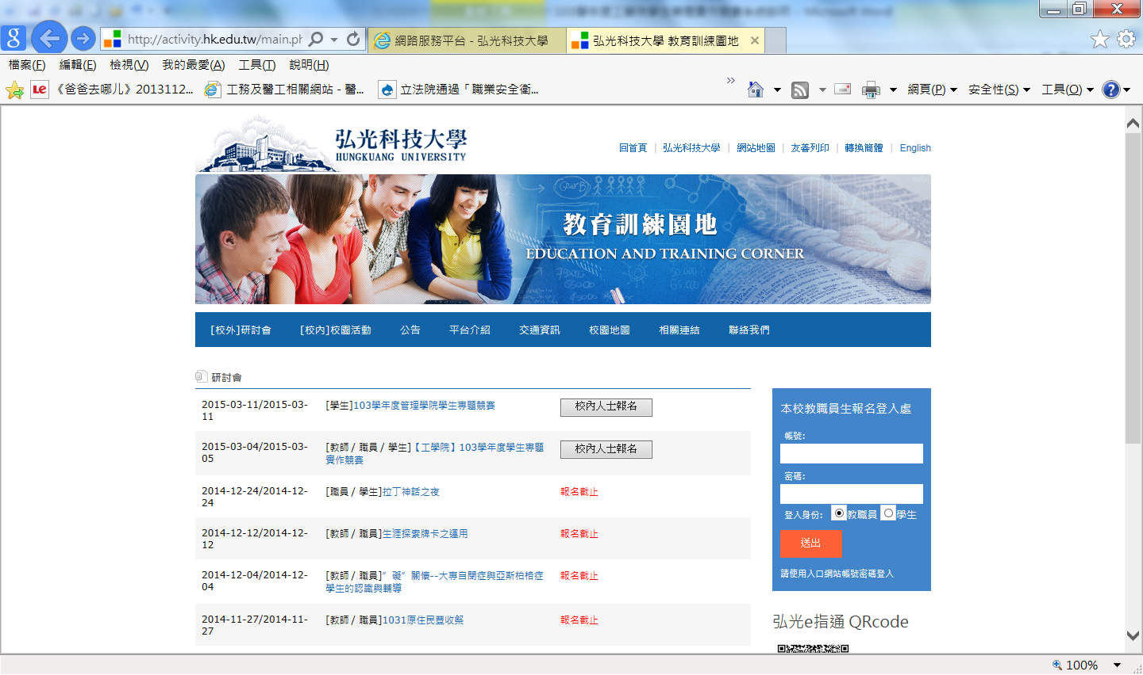  報名  2 | 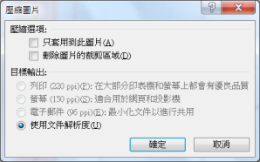  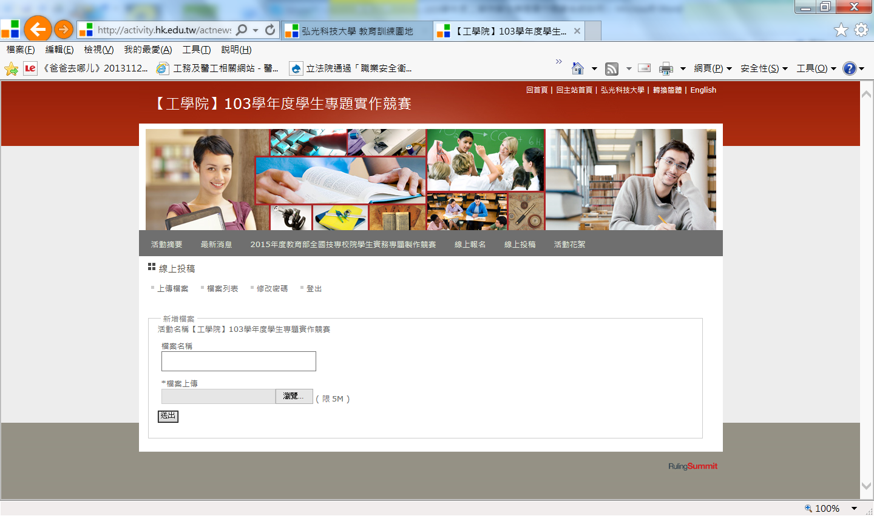  最大5M  5
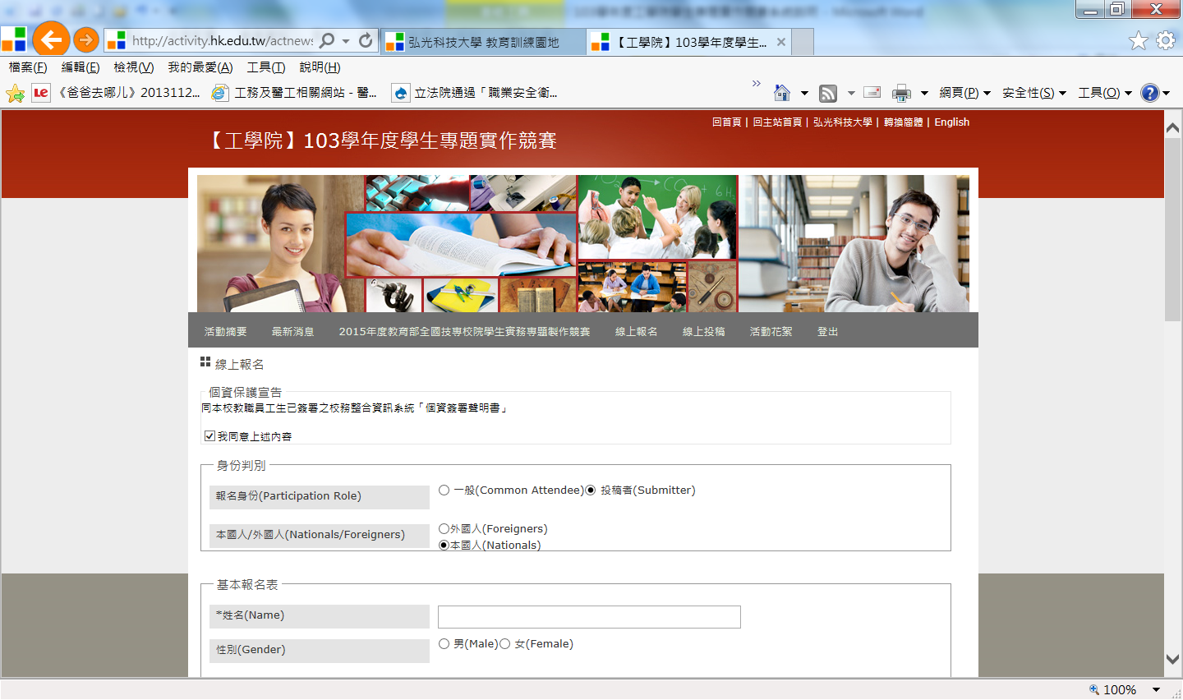  選投稿者  3 | 2→壓縮圖片  1→點選圖片  6

